Инструкция для студента для входа в конференцию Zoom

1. Перейти по ссылке, которую пришлет преподаватель.
2. Если у Вас установлено приложение нажмите на кнопку «Открыть приложение», если нет ‒ нажмите на кнопку «загрузите приложение здесь» (см. рисунок 1).
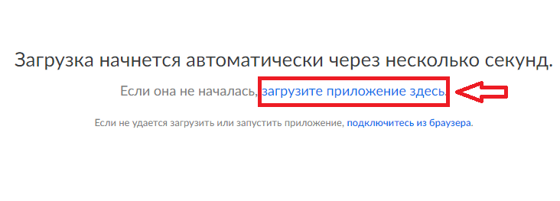
Рисунок 1
3. После того как приложение загрузится, нажмите на него и запустите (см. рисунок 2,3).
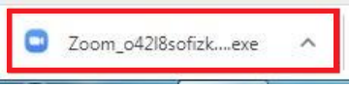
Рисунок 2

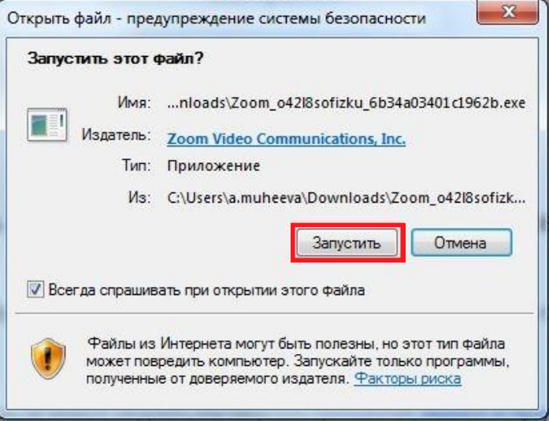
Рисунок 3
4. Введите ваше имя, а также при необходимости идентификатор конференции, который дал Вам преподаватель. Нажмите «Войти в конференцию» (см. рисунок 4).
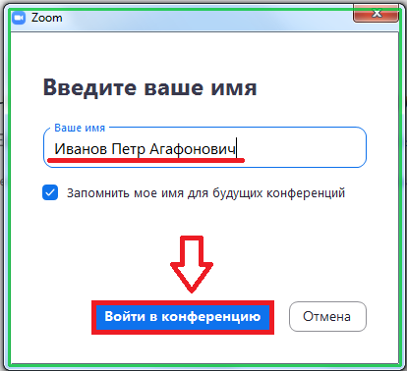
Рисунок 4

5. В конференции используйте соответствующие инструменты для включения/выключения звука и/или видео (см. рисунок 5).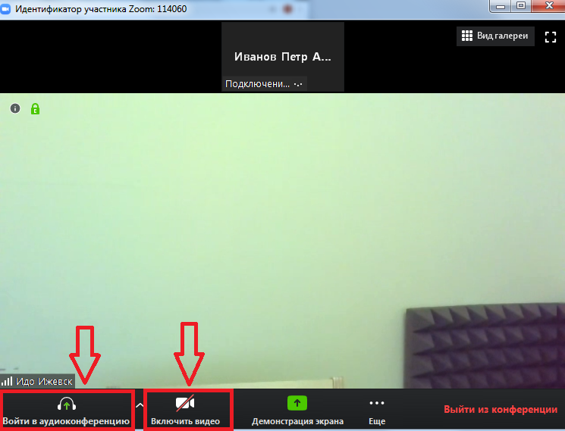
Рисунок 5

